Ｎｏ．2009-0041
2009/4/1
株式会社 ブリッツ
新商品のご案内
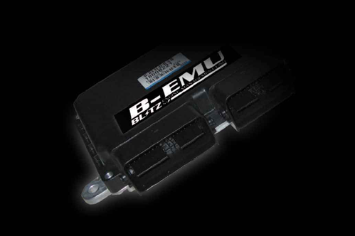



本製品は、燃料や点火の変更はもちろんのこと、ブースト、バルタイ、各補正値、目標アイドルなどあらゆる
項目を変更することでエンジン本来のポテンシャルを最大限に発揮することができるチューニングコンピューター
です。（車種及びSTEPにより変更項目は異なります）
純正ECUのデータを直接変更することで、純正の良い部分を残しつつもトラブル無くチューニングを行うことが
できます。サーキット走行で得たノウハウを注ぎ込み弊社独自のセッティングデータを簡単に手に入れることが
できます。また、車両の仕様変更にも対応し、リーズナブルな価格でステップアップが可能です。

（MENU表）
B-EMU STEP | ｾｯﾃｨﾝｸﾞ内容 | 備考
STEP SJ | ｽﾋﾟｰﾄﾞﾘﾐｯﾀｰ解除
STEP 1 | ｽﾋﾟｰﾄﾞﾘﾐｯﾀｰ解除/ｴｱｸﾘｰﾅｰ/ﾏﾌﾗｰ/ﾌﾞｰｽﾄ圧調整 | SBC、R-FIT取付可
STEP 2 | ｽﾋﾟｰﾄﾞﾘﾐｯﾀｰ解除/ｴｱｸﾘｰﾅｰ/ﾏﾌﾗｰ/ﾌﾞｰｽﾄ圧調整/強化ｱｸﾁｭｴｰﾀｰ | SBC、R-FIT取付可
※SBC、R-FIT（取り付けることは可能ですが、指定する固定値での使用に限定されます）
※上記内容で使用する商品は全て弊社製商品でセッティングしております。弊社製商品以外は適合いたしません。
各商品に関しての商品情報は弊社WEBサイト(http://www.blitz.co.jp)をご覧ください。

（価格表）
商品名 | 税込価格 | 本体価格 | ｺｰﾄﾞNo. | JANｺｰﾄﾞ | 備考
(Product Name) | (MSRP w/tax) | (MSRP) | (Code No.) | (JAN Code) | (Remarks)
B-EMU STEP SJ EVOⅩ用 | \102,900 | \98,000 | 15310 | 4959094153108 | STEP SJ
B-EMU STEP 1 EVOⅩ用 | \144,900 | \138,000 | 15311 | 4959094153115 | STEP 1
B-EMU STEP 2 EVOⅩ用 | \144,900 | \138,000 | 15311 | 4959094153115 | STEP 2
B-EMU STEP UP | \52,500 | \50,000 | 15312 | 4959094153122 | 各STEP UP用
B-EMU リプログラム | \5,250 | \5,000 | 15313 | 4959094153139 | ﾉｰﾏﾙﾃﾞｰﾀ戻し及び同ﾃﾞｰﾀ再書き込み用、書き込み1回
※STEP SJもしくはSTEP1、STEP2をご購入後、お客様が何らかの理由で純正ECUを交換した場合は、STEP UP及びリプログラムは
対応できません。その際は、再度STEP SJもしくはSTEP1、STEP2を再度ご購入する必要があります。

【お問い合わせ】 BLITZ Support Center Phone:0566-79-2200 Fax:0566-79-2070
詳しくは、BLITZ POWER SITEをご覧ください。

（車種別適合表）

ﾒｰｶｰ | 適合車種 | 年式 | 車両型式 | ｴﾝｼﾞﾝ型式 | 変速機 | STEP SJ
(Maker) | (Vehicle) | (Model Year) | (Model) | (E/G Model) | (T/M Type) | 最高出力 | 最大ﾄﾙｸ | 最大ﾌﾞｰｽﾄ | 最終ﾌﾞｰｽﾄ
ﾐﾂﾋﾞｼ | ﾗﾝｻｰEVOⅩ | 07/11-08/10 | CZ4A | 4B11 | SST | 280.0(PS) | 40.9(kg・m) | 1.58(hkpa) | 0.84(hkpa)
 |  |  |  |  |  | STEP 1
 |  |  |  |  |  | 最高出力 | 最大ﾄﾙｸ | 最大ﾌﾞｰｽﾄ | 最終ﾌﾞｰｽﾄ
 |  |  |  |  |  | 316.6(PS) | 43.6(kg・m) | 1.69(hkpa) | 0.94(hkpa)
 |  |  |  |  |  | STEP 2
 |  |  |  |  |  | 最高出力 | 最大ﾄﾙｸ | 最大ﾌﾞｰｽﾄ | 最終ﾌﾞｰｽﾄ
 |  |  |  |  |  | 337.6(PS) | 44.0(kg・m) | 1.69(hkpa) | 1.10(hkpa)
 |  |  |  |  |  | STEP 2+SBC-RFIT
 |  |  |  |  |  | 最高出力 | 最大ﾄﾙｸ | 最大ﾌﾞｰｽﾄ | 最終ﾌﾞｰｽﾄ
 |  |  |  |  |  | 345.9(PS) | 46.1(kg・m) | 1.69(hkpa) | 1.26(hkpa)
※上記数値は弊社車両をｼｬｰｼｰﾀﾞｲﾅﾓにて計測したﾃﾞｰﾀになります。車両個体差により上記数値に満たない場合もございます。
※最新適合情報は弊社WEBｻｲﾄ(http://www.blitz.co.jp)をご覧ください。
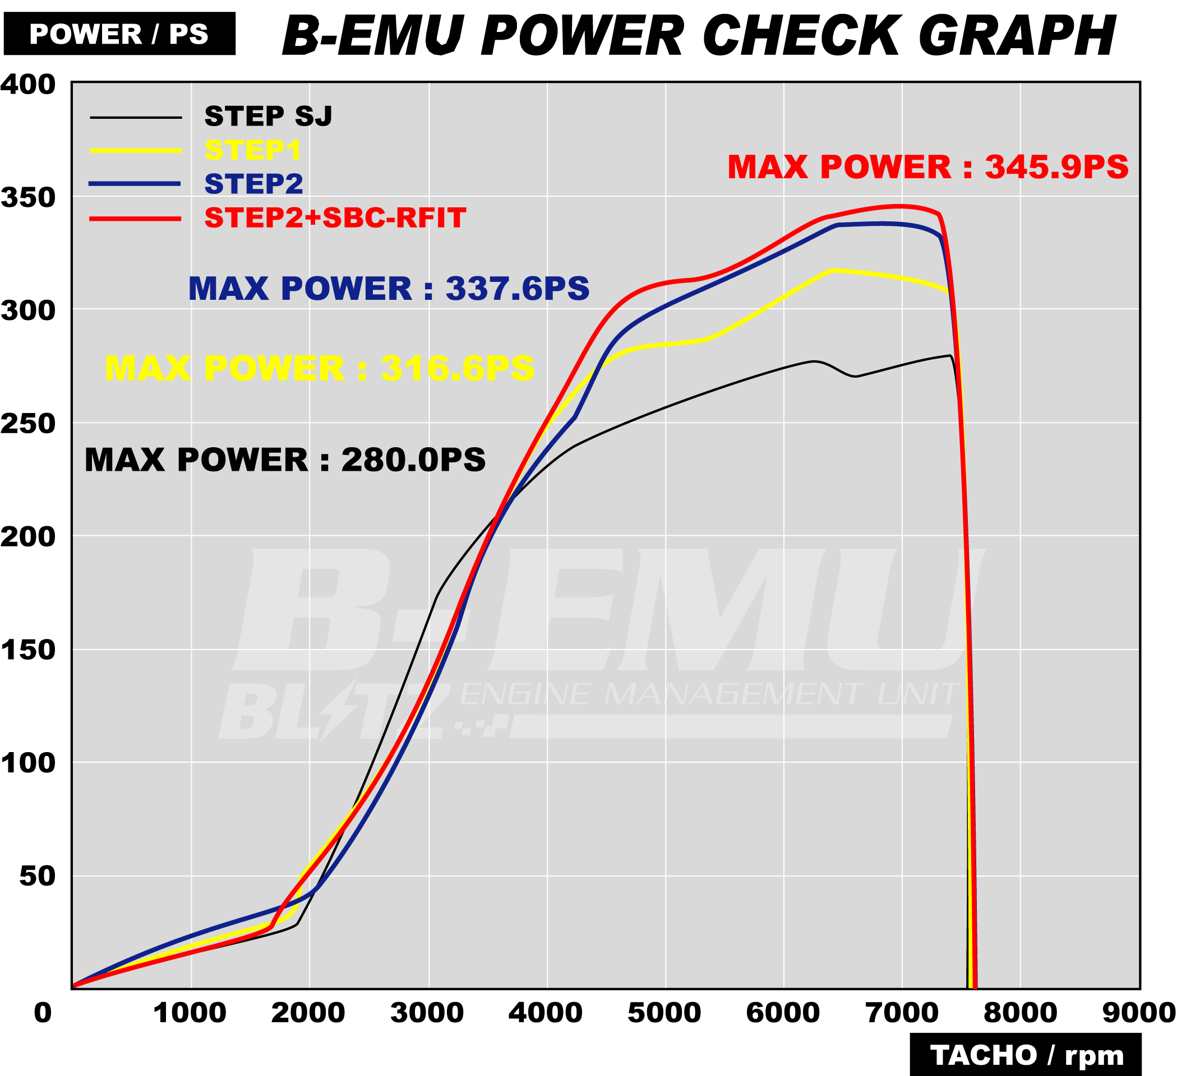

発売日：4月３日（金）

【お問い合わせ】 BLITZ Support Center Phone:0566-79-2200 Fax:0566-79-2070
詳しくは、BLITZ POWER SITEをご覧ください。


B-EMU ORDER SHEET

この度はB-EMUのご購入をご検討いただき誠にありがとうございます。
以下の保証規定に同意していただける場合は、“同意する”を○で囲んで押印していただき、必要事項を
明記の上、弊社宛でFAXを送信していただけますようお願い申し上げます。（同意していただけない場合は、
誠に申し訳ありませんが本製品の販売はできません。）後日、弊社から受注確認FAXを送信いたしますので、
FAXが届き次第、純正ECUを車両から取り外していただき、弊社までご送付願います。なお送料はお客様負担と
させていただきます。納期は純正ECU弊社到着後約１週間となります。なお、本製品はお客様への直接販売は
おこなっておりませんので、購入をご希望のお客様はお近くの販売店様にてご購入願います。

（B-EMU保証規定）
①商品保証期間は、お買い上げ日より1年間です。
②万一故障が生じた場合は、必ず付属の保証書に必要事項を明記の上、お買い求めの販売店にお申し出ください。
③純正ECU本体の保証および修理は対応できません。
④次のような場合は保証期間中でも有償修理となります。
・事故・落下・衝撃・異常電圧等による故障・損傷もしくは、地震・台風・火災・風水害・落雷およびその他の天災地変、戦争など
による世界情勢の混乱等による故障や損傷
・保証書の提示が無い場合及び保証書の必要事項が未記入の場合
・誤った取り付け及び取り扱い
・不当な改造や修理などによって生じた故障や損傷
⑤本製品が原因で生じた付随的障害（車両トラブル、その他事故）や、車両が使用できなくなってしまったことによる
損失（電話代、レンタカー代、休業保証、商業損失）等については、一切の保証はいたしかねます。
上記販売条件及び保証規定に 同意する ㊞

購入商品 | 商品名 | 税込価格 | 本体価格 | ｺｰﾄﾞNo. | JANｺｰﾄﾞ
に○を記入 | (Product Name) | (MSRP w/tax) | (MSRP) | (Code No.) | (JAN Code)
 | B-EMU STEP SJ EVOⅩ用 | \102,900 | \98,000 | 15310 | 4959094153108
 | B-EMU STEP 1 EVOⅩ用 | \144,900 | \138,000 | 15311 | 4959094153115
 | B-EMU STEP 2 EVOⅩ用 | \144,900 | \138,000 | 15311 | 4959094153115
 | B-EMU STEP UP | \52,500 | \50,000 | 15312 | 4959094153122
 | B-EMU リプログラム | \5,250 | \5,000 | 15313 | 4959094153139

車両情報
車種 | 初年度登録 | 型式 | Eg型式 | ﾐｯｼｮﾝ | 車体No. | ECU品番※ | 車両仕様
お客様情報
お名前 | 郵便番号 | ご住所 | お電話番号
販売店様情報
販売店様 | 郵便番号 | ご住所 | お電話番号 | FAX番号 | ご担当者様
※車両情報およびお客様情報の内容は、B-EMUユーザー様管理システム以外での使用はいたしません。
※ECU品番はECU本体に貼り付けてあるバーコードシールをご確認願います。
（FAX送信先） 0422-60-0520 ㈱ブリッツ B-EMU担当 宛
（純正ECU送付先）東京都西東京市新町4-7-6 ㈱ブリッツ B-EMU担当 宛 （TEL）0422-60-0378
※商品内容に関するお問い合わせは、弊社サポートセンター(TEL 0566-79-2200)へお願いいたします。
弊社記入欄（記入しないでください）
日付 | ｼﾘｱﾙNo. | STEP No. | 営業担当 | 検査担当

